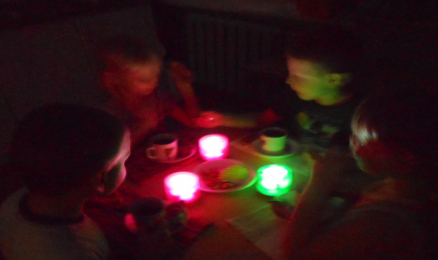 | ИДЕЯ: можно посидеть в дружной компании при электронных цветных свечах из FIX PRAISA.
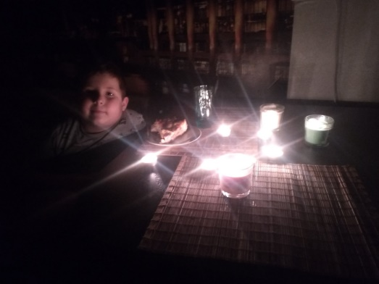 | ИДЕЯ: можно провести вечер при ароматических свечах и поедая вкусное мороженое.
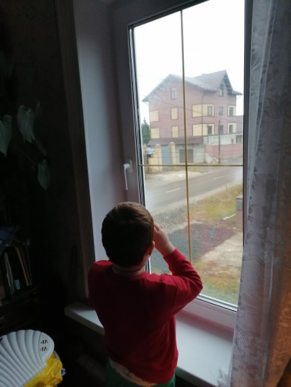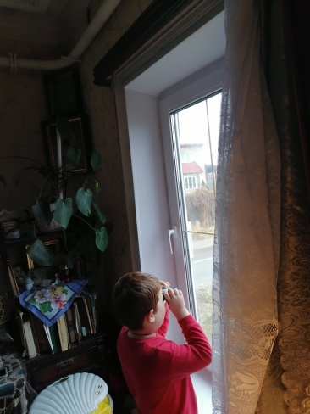 | ИДЕЯ: можно провести час в осенних сумерках дома , наблюдая из окна за улицей в бинокль.
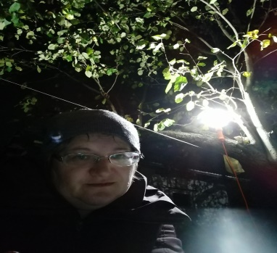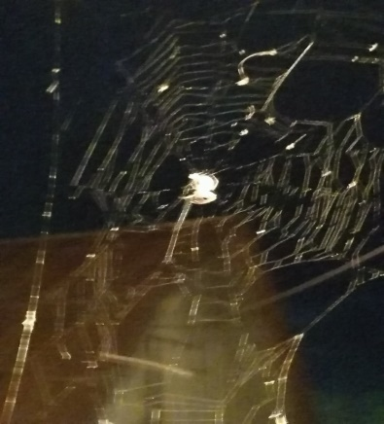 | Воспитатель Скворцова Н.В. провела 3 часа гуляя в саду при фонаре и понаблюдать за паутинкой при свете от телефона.
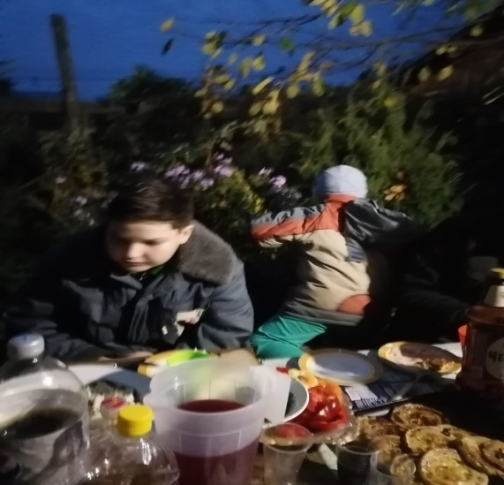 | Вместо скучного нахождения дома вечером  ИДЕЯ: провести вечер на природе в саду при фонаре для кемпинга.
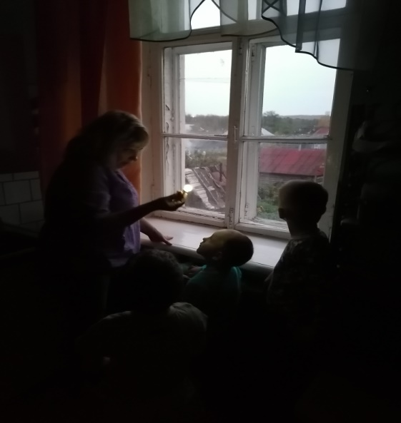  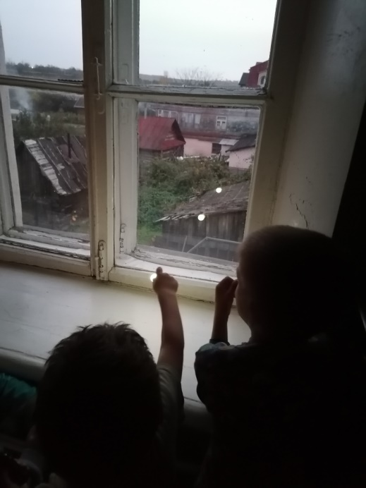 | ИДЕЯ : воспитатель Мелехина Е.А. с воспитанниками группы придумали новое занятие рисование на окне фонариком.(отражение фонарика рисует воображаемые фигуры, а дети отгадывали)всем было интересно и познавательно.
Итого : сэкономлено 6 часов расхода электороэнергии

